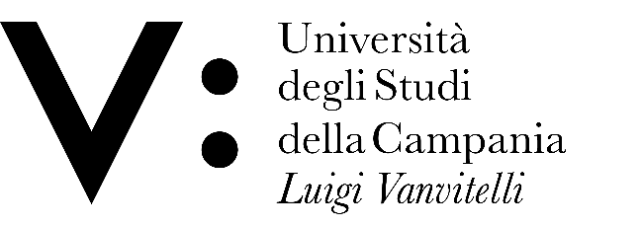
Mod. 81

Dichiarazione di non Possesso Libri

Il/La sottoscritt__ __________________________________________________________
Nat__ a ____________________________________ Prov. ______ il _________________
Residente a ________________________________________________ Prov. __________
in via/piazza ___________________________________________________ n° ________
matricola _____________________________________
Laurea Triennale/Specialistica/Magistrale in _____________________________________________
al fine di poter presentare domanda di ammissione all’esame di Laurea per la Sessione ____________________________ dell’A. A. 20__/20__
(estiva/autunnale/straordinaria)

DICHIARA

Sotto la propria responsabilità di non essere in possesso di alcun volume appartenente alla Biblioteca del Dipartimento di Economia.

Da inviare all’indirizzo mail: uff.biblio.economia@unicampania.it che dopo il controllo provvederà ad inviarlo all’ufficio di Segreteria.

